LAPORAN JOBSHEET

PEMROGRAMAN BERBASIS FRAMEWORK



Nama : Yan Daffa Putra Liandhie
NIM: 2341720142
Kelas: TI 3E

POLITEKNIK NEGERI MALANG TAHUN 2026

‘\’z C. Langkah Praktikum

- Bagian 1 – Install NextAuth
  - npm install next-auth –force
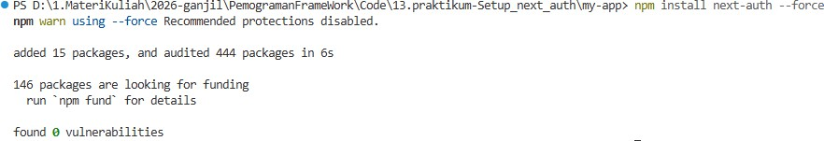

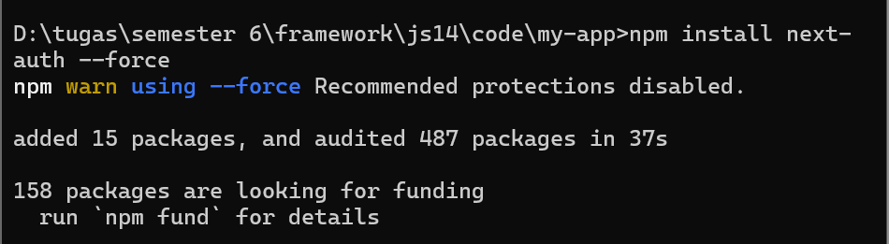
- Bagian 2 – Konfigurasi API Auth
  - Buat file dan folder pada folder pages/api/auth/[...nextauth].ts
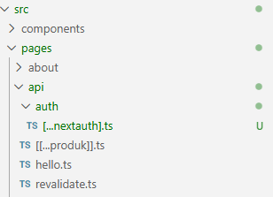

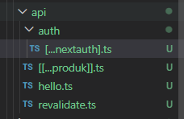
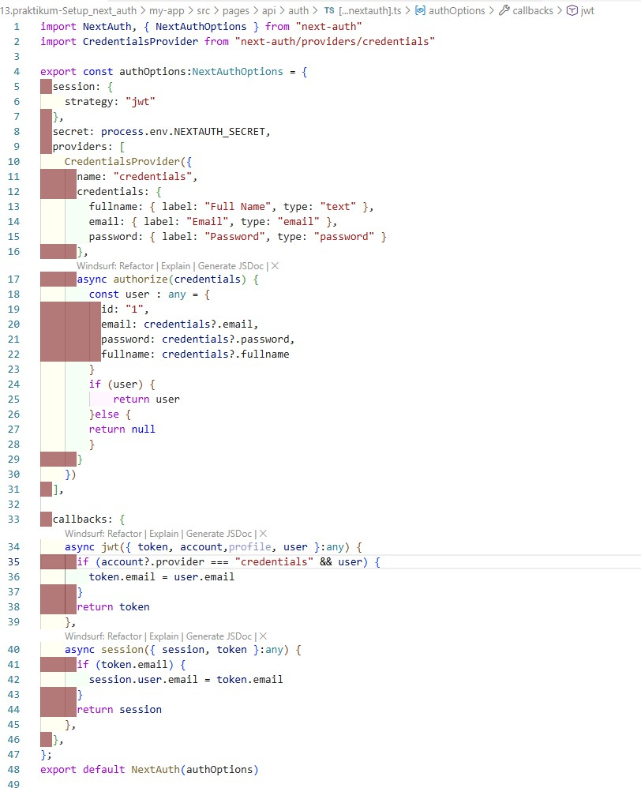
  - Modifikasi file […nextauth].ts:

​
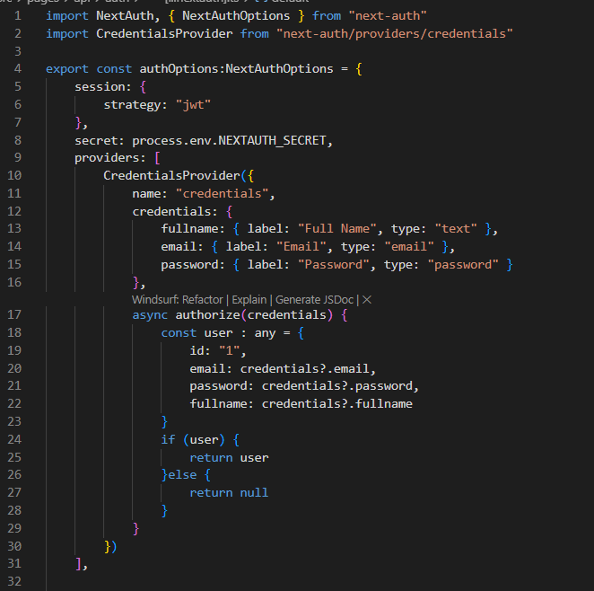
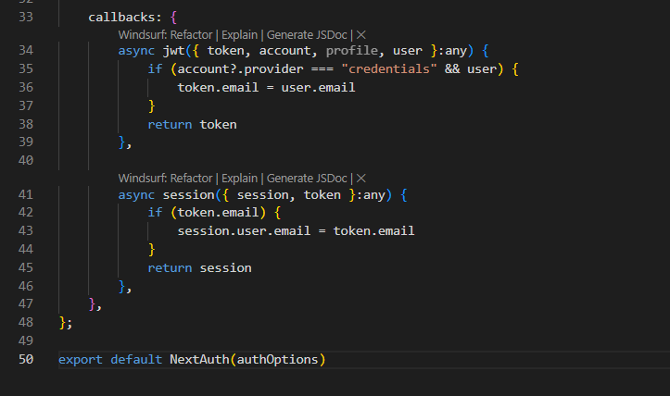

- Bagian 3 – Tambahkan Secret
  - Buka file .env.local dan tambahkan code pada line 12
    - NEXTAUTH_SECRET=RANDOM_BASE64_STRING
    - Untuk mendapatkan nilai RANDOM_BASE64_STRING gunakan generator RANDOM_BASE64_STRING seperti https://www.convertsimple.com/random- base64-generator/
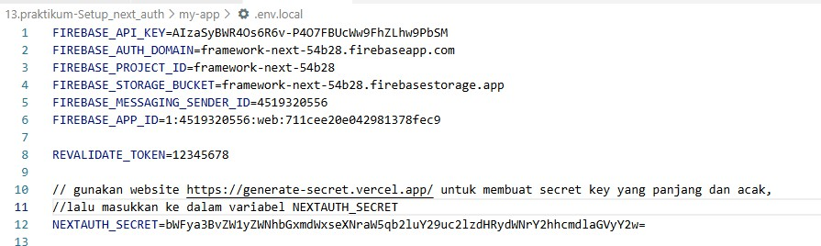
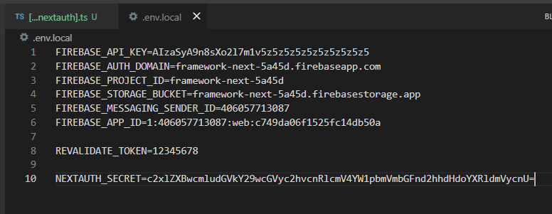
- Bagian 4 – Tambahkan SessionProvider
  - Buka file _app.tsx dan modifikasi:
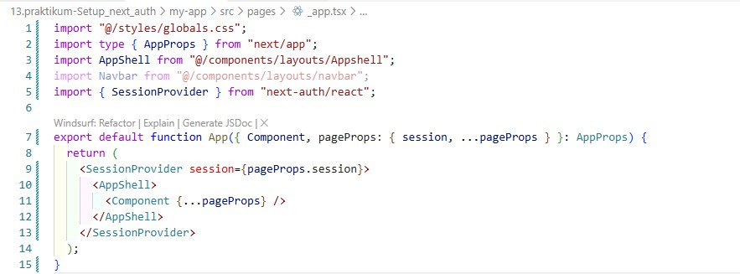
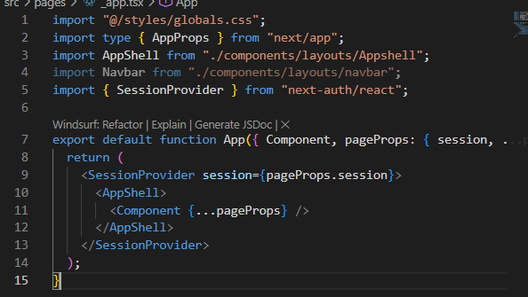
- Bagian 5 – Tambahkan Tombol Login & Logout
  - Buka index.tsx pada folder component/navbar:
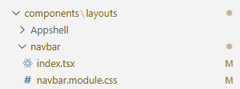

  - Modifikasi file index.tsx pada line 10 dan 2

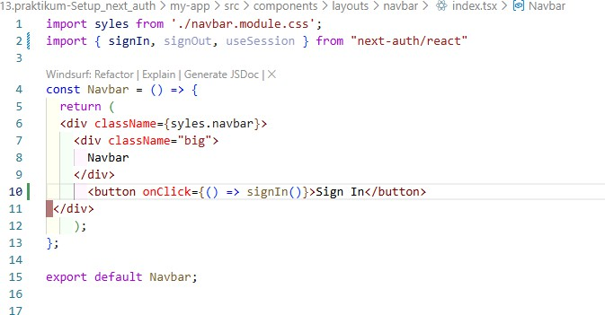
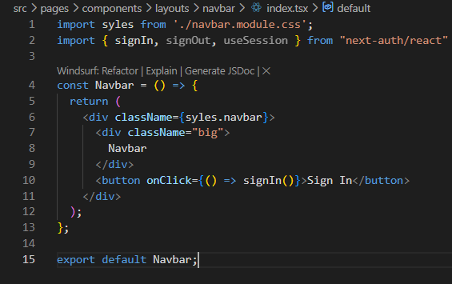
  - Buka file file navbar.module.scss tambahkan code pada line 9
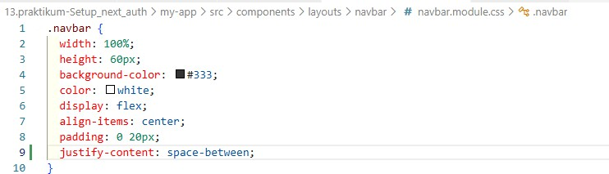
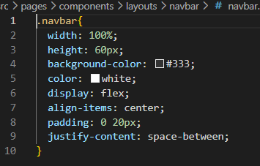
  - Jalankan http://localhost:3000/
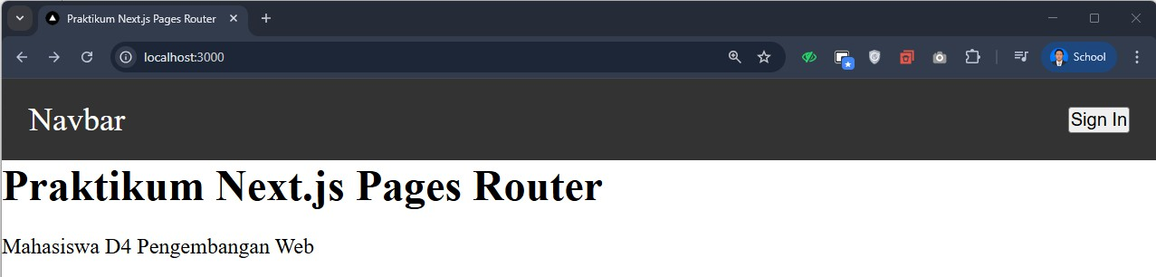
  - Jika di klik sign in maka akan muncul dan isikan textbox masing. Setelah itu klik button sign in dan setelah diklik maka akan kembali ke halaman localhost
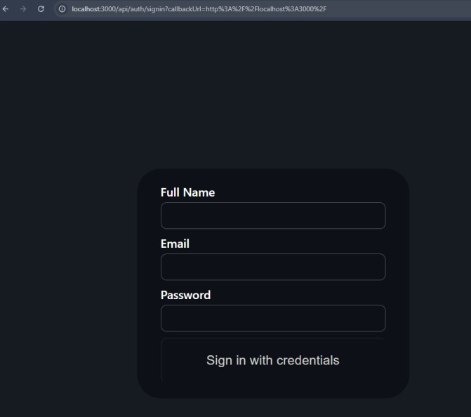
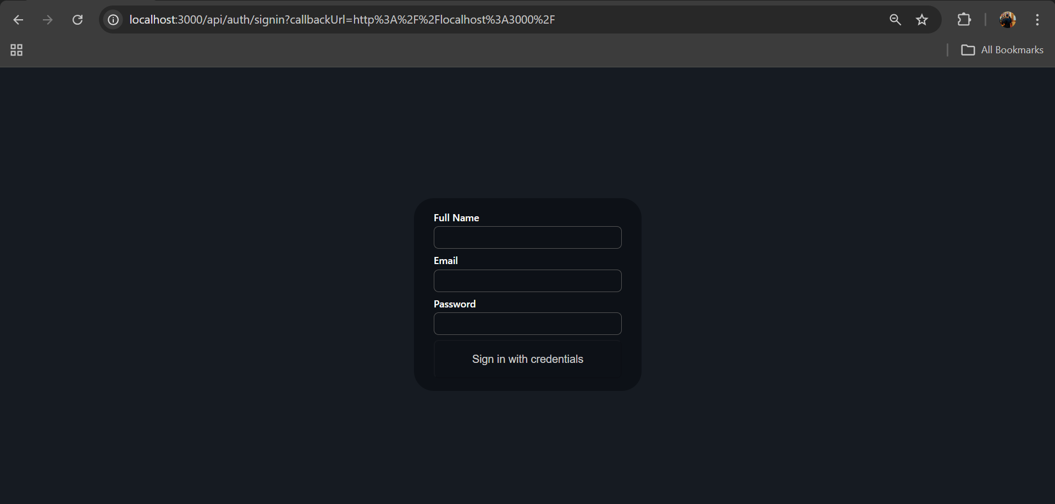
  - Setelah berhasil login maka akan muncul session
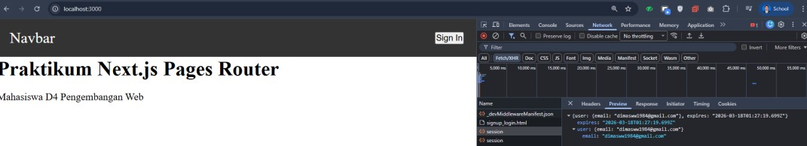
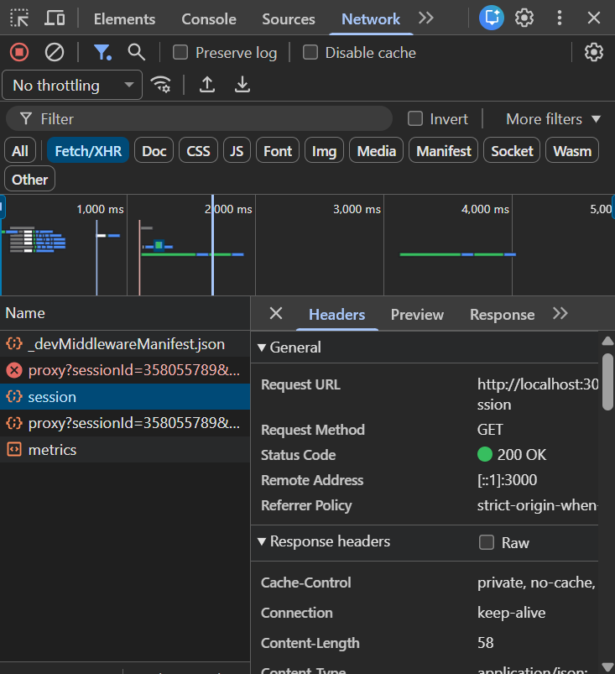
  - Untuk dapat menangkap data pada session maka tambahkan code sebagai berikut :
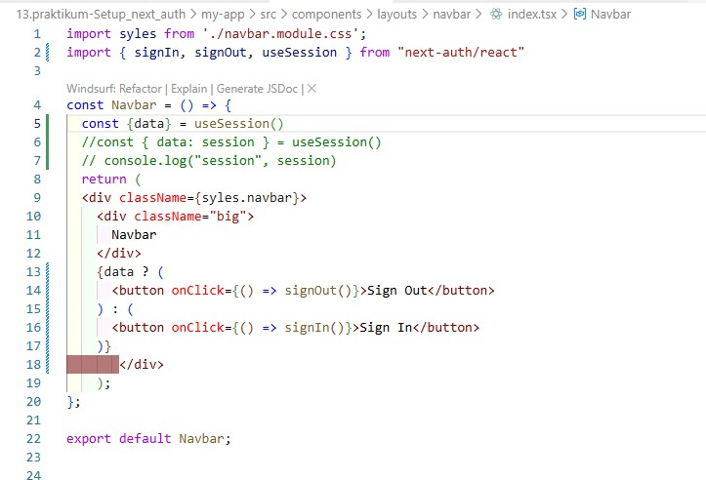

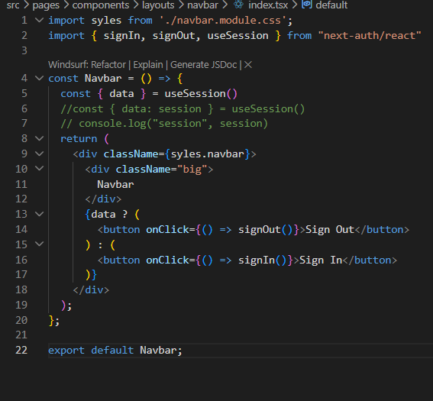
  - Uji coba sign in dan sign out
    - Jalankan Kembali npm run dev

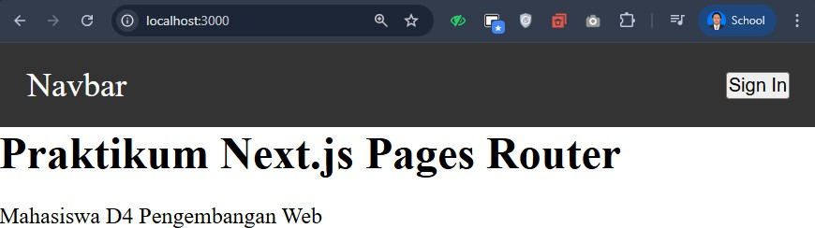
    - Jalankan localhost
    - Klik sign in dan isikan textboxnya
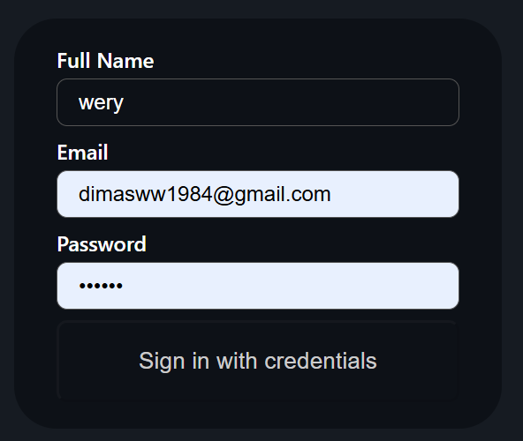
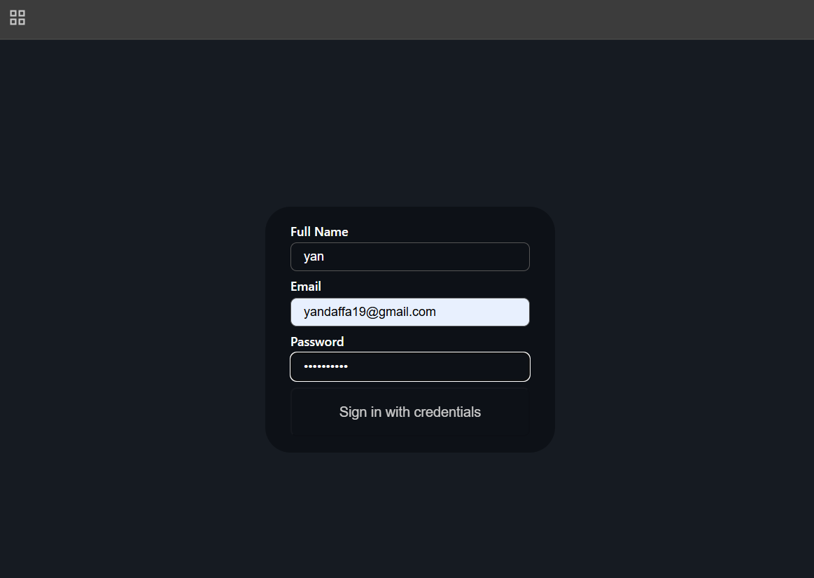
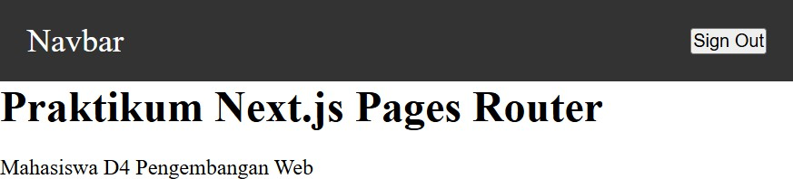
    - Maka akan muncul tombol signout
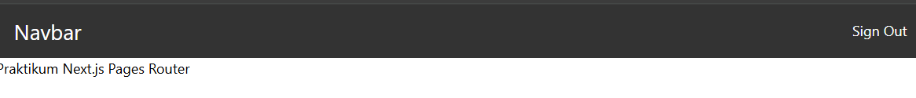

    - Ketika user klik signout maka akan kembali sign in



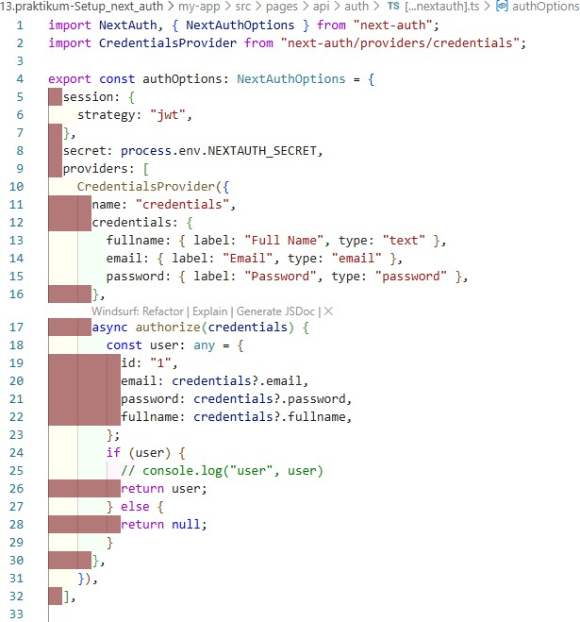
D. Menambahkan Data Tambahan (Full Name)Buka file [...nextauth].js dan tambahkan code pada line 22

    - 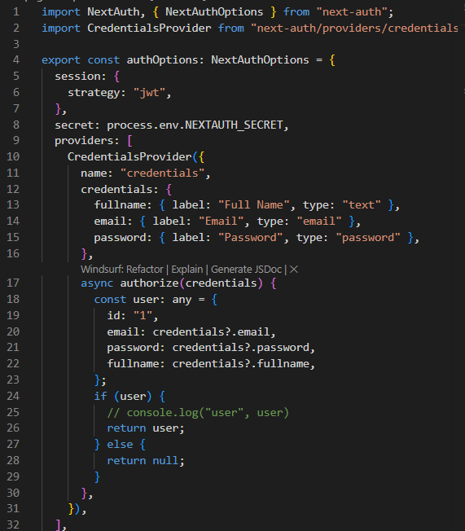
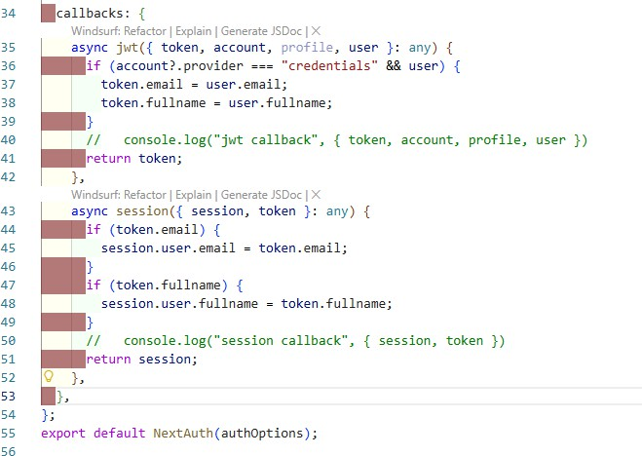
    - Pada callbacks modifikasi codenya menjadi berikut :

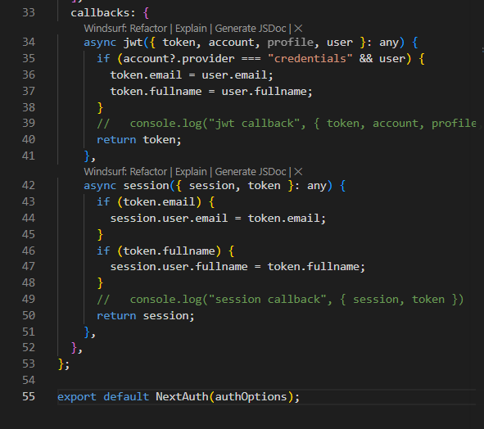
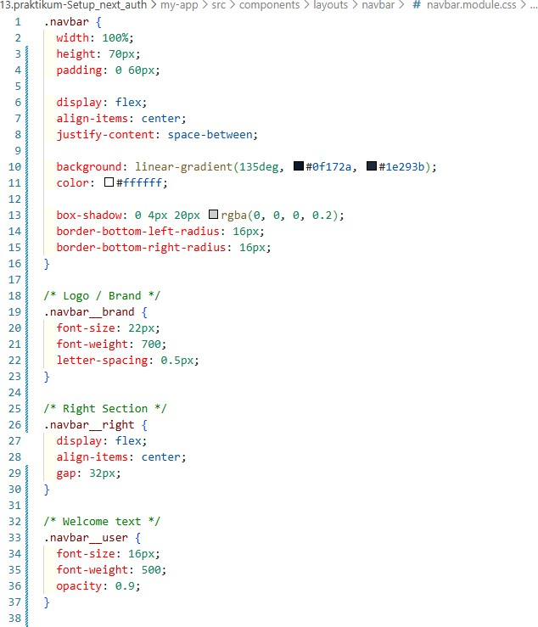
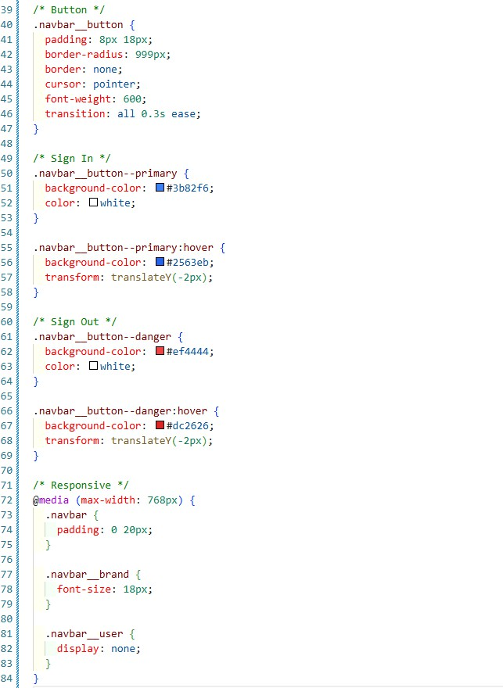
    - Modifikasi navbar.module.scss

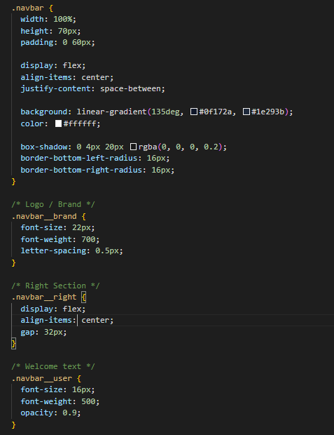 | 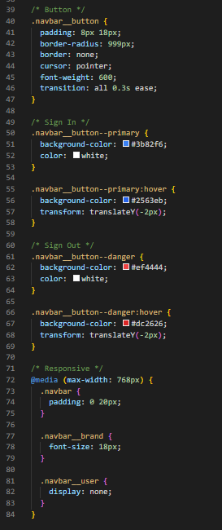

    - Modifikasi index.tsx pada folder components/layouts/navbar
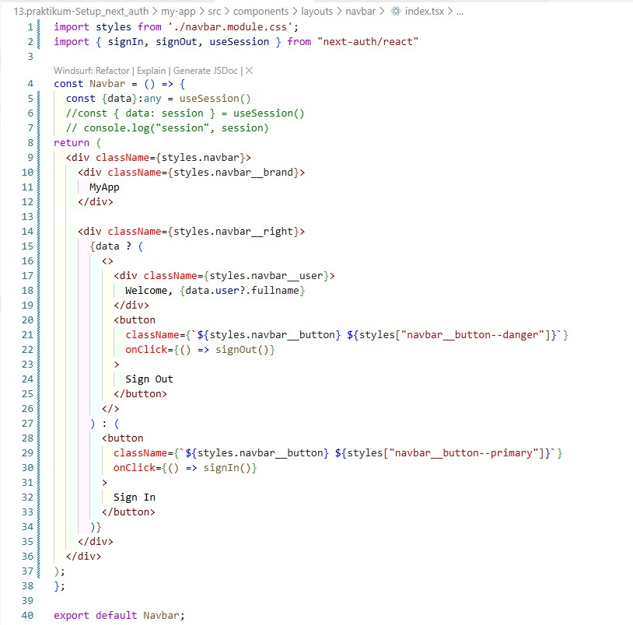
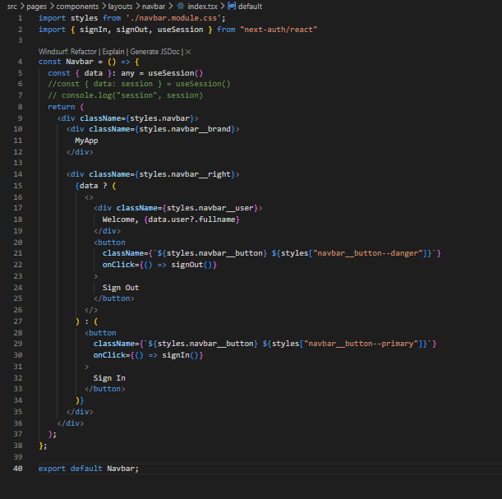
    - Jalankan browser pada localhost
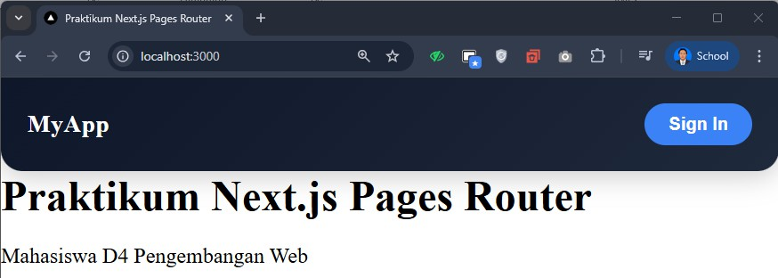
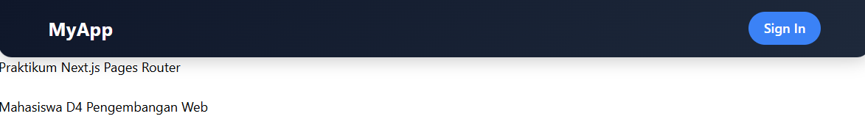
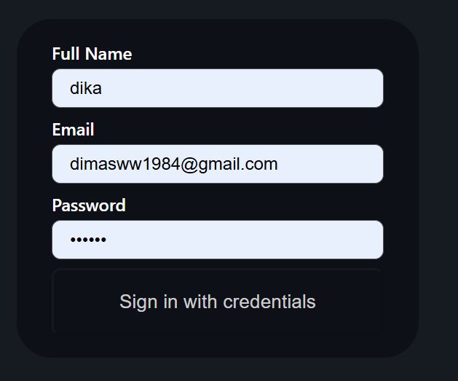
    - Lakukan sign in
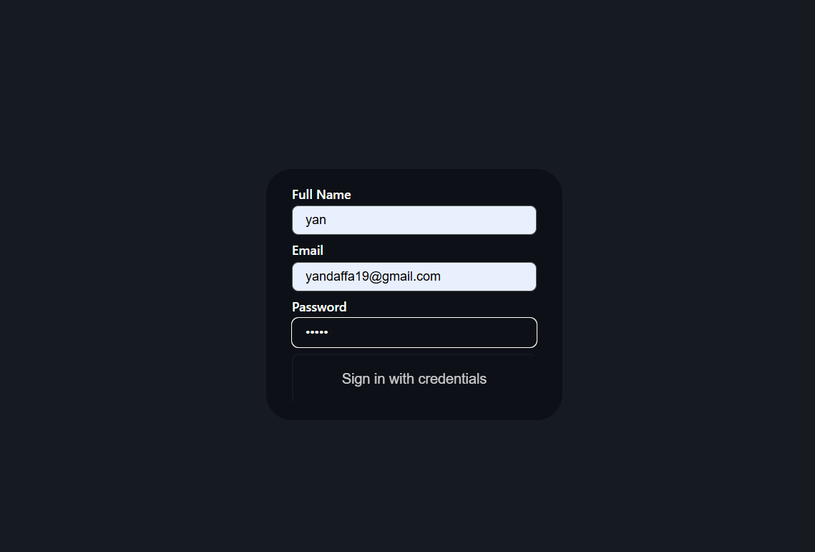

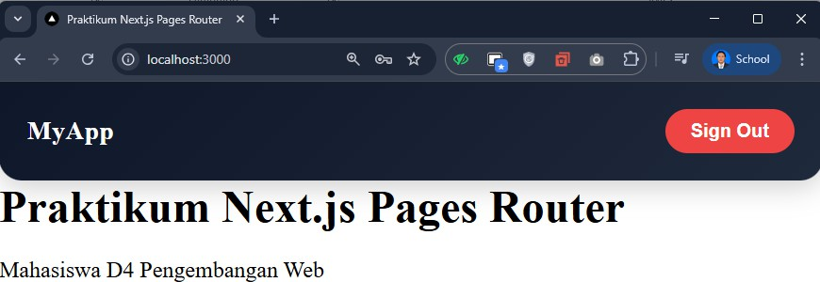

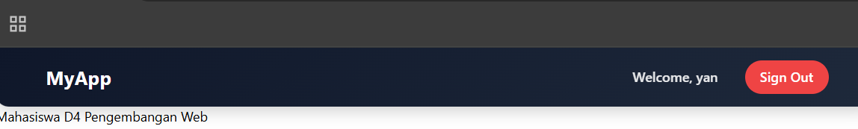

) E. Proteksi Halaman Profile

- Buat Halaman Profile
  - pages/profile/index.tsx dan modifikasi file index.tsx
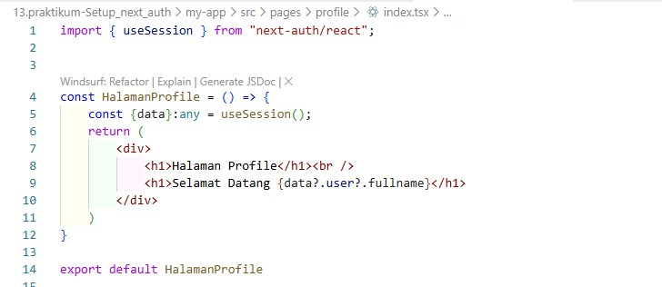

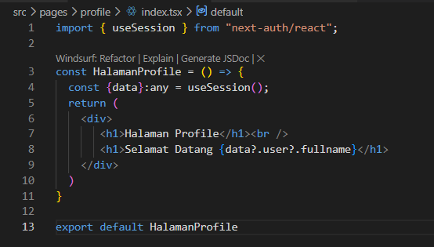
  - jalankan browser
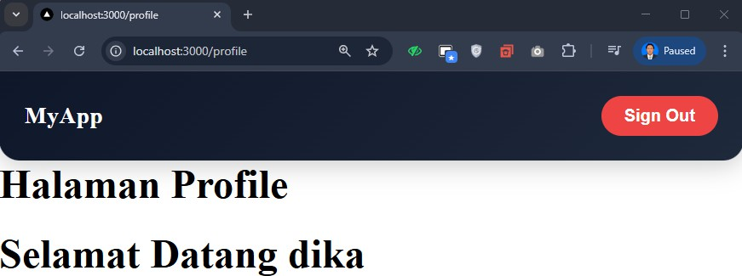
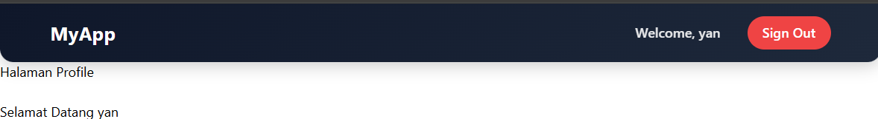

- Buat Middleware Authorization
  - Buat file withAuth.ts dan folder dengan nama middleware di src
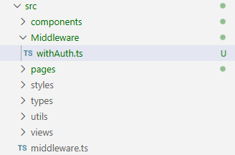
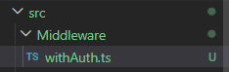
  - Modifikasi withAuth.ts
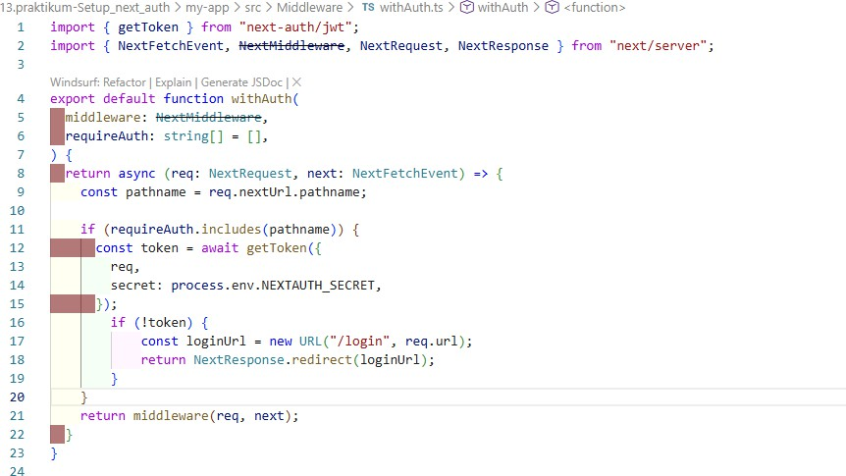
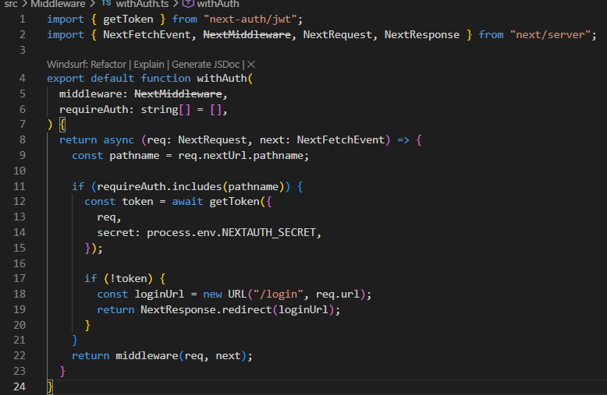
Perubahan:
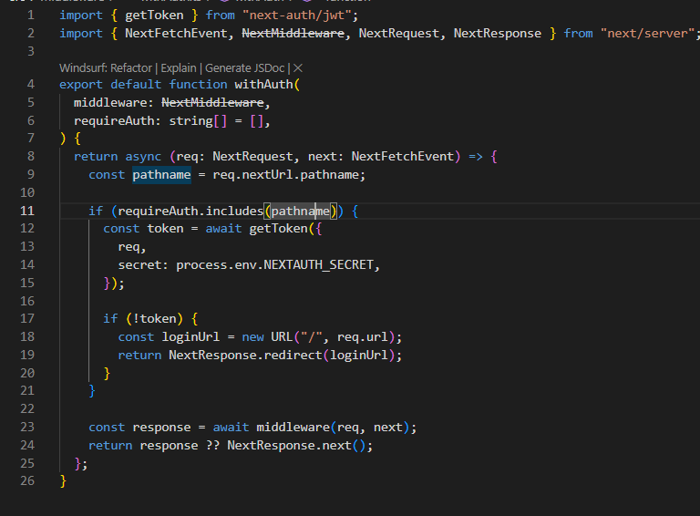
  - Modifikasi file middleware.ts
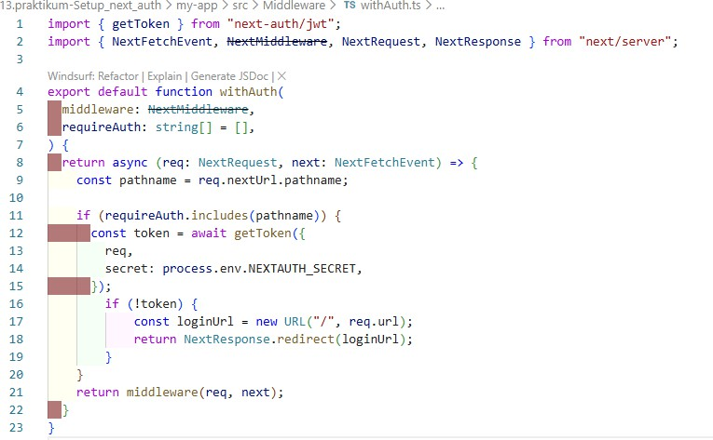
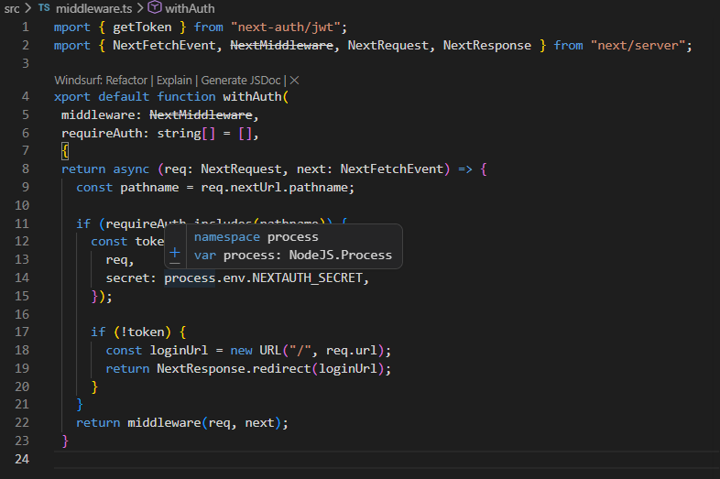
Perubahan :
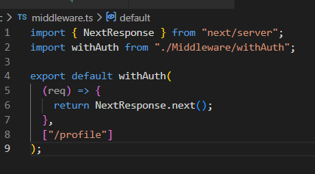
  - Jika user mengarahkan ke halaman profile tidak akan bisa, user akan diarahkan ke alamat localhost
’ ‘ _ F. Pengujian

^` Uji 1 – Belum Login Akses:
/profile
Hasil:
⬛➜ Redirect ke home
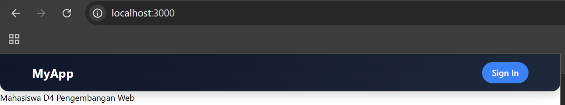

^` Uji 2 – Sudah Login
Login terlebih dahulu → Akses /profile Hasil:
➜⬛ Bisa masuk
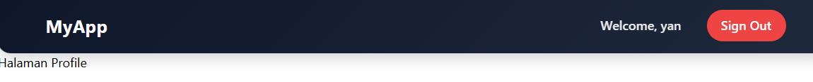

^` Uji 3 – Logout
Klik Sign Out → Akses /profile Hasil:
⬛➜ Tidak bisa masuk

ç# ¡/ G. Alur Login NextAuth User klik Sign In
↓
NextAuth tampilkan form credentials
↓
Authorize() dijalankan
↓
JWT dibuat
↓
Session disimpan
↓
Frontend akses useSession()

^ ` h. Tugas Praktikum
- Implementasikan login menggunakan Credentials Provider.
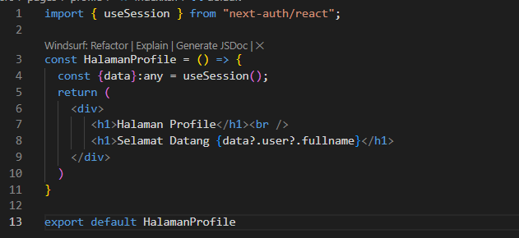
- Tambahkan field full name.
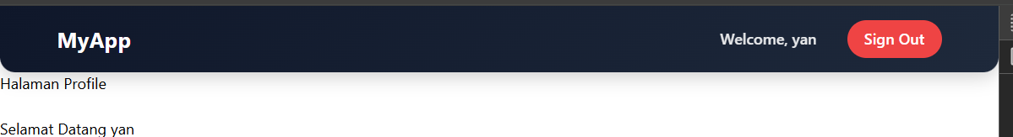
- Tampilkan full name setelah login.
- Buat halaman profile.
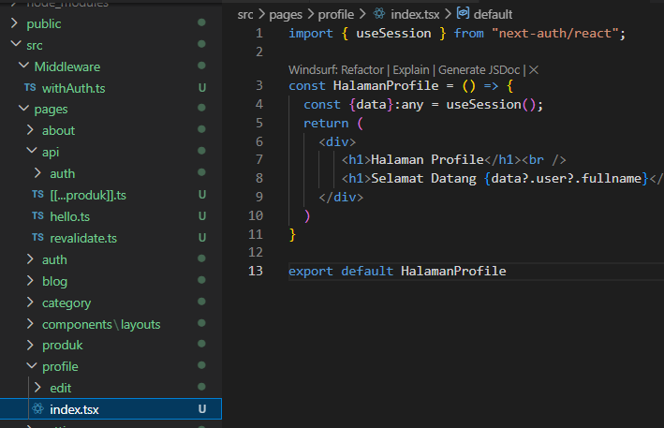
- Lindungi halaman profile dengan middleware.
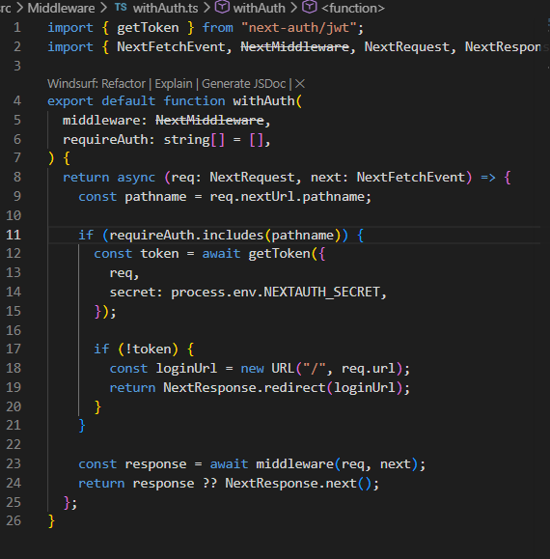
- Dokumentasikan:
  - Screenshot login
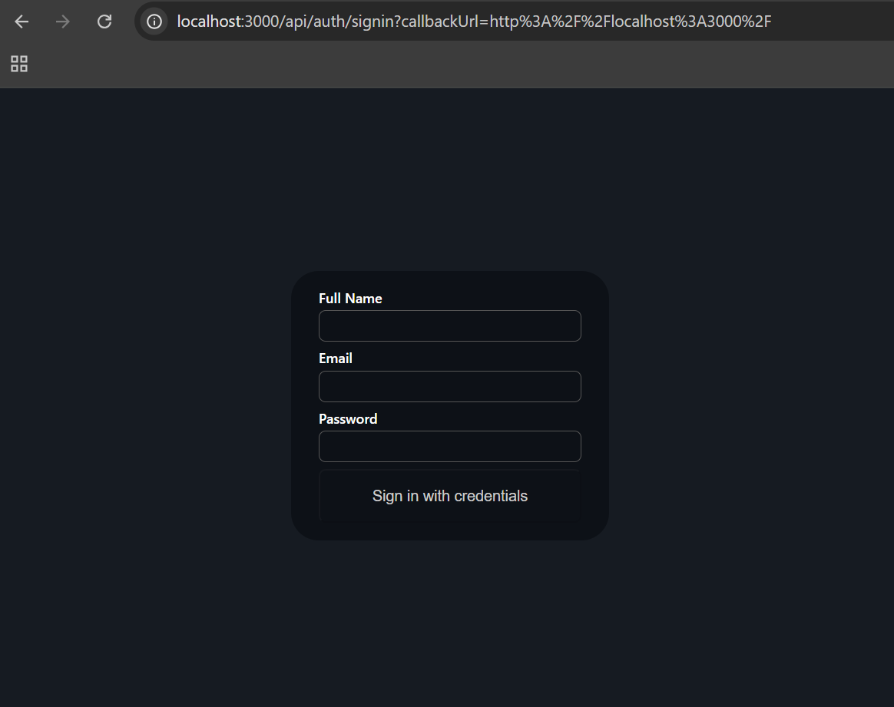
Berhasil login
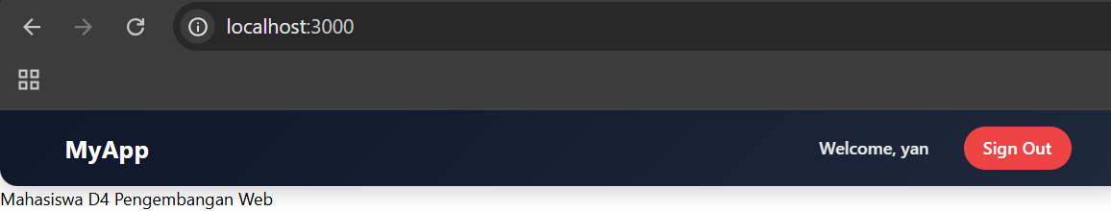
  - Screenshot session
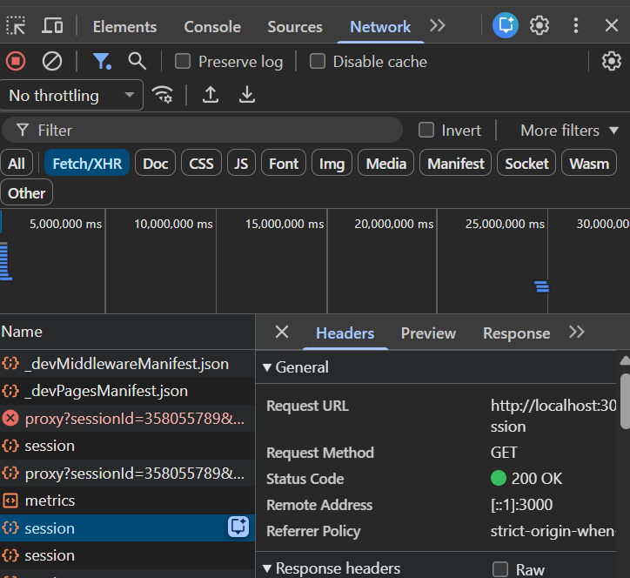
  - Screenshot redirect middleware

) ‘ ¸• i. Pertanyaan Analisis
- Mengapa session menggunakan JWT?
Karena JWT memungkinkan sesion disimpan di sisi client tanpa perlu database, sehingga lebih cepat, stateles, dan mudah digunakan pada sistem modern
- Apa perbedaan authorize() dan callback jwt()?
Authorize() digunakan untuk memvalidasi login user, sedangkan callback jwt() digunakan untuk menyimpan atau memodifikasi data ke dalam token JWT setelah login berhasil
- Mengapa middleware perlu getToken()?
Karena middleware tidak memiliki akses ke sesion langsung sehingga memerlukan getToken() untuk membaca token dan menentukan apakah user sudah login atau belum
- Apa risiko jika NEXTAUTH_SECRET tidak digunakan?
Token jwt akan mudah dipalsukan atau dimanipulasi, sehingga menjadi rentan terhadap akses ilegal
- Apa perbedaan autentikasi dan otorisasi dalam sistem ini?
Authentiasi adalah proses memastikan identitas user saat login, dan otorisasi adalah proses menentukan apakah user boleh mengakses halaman tertentu

